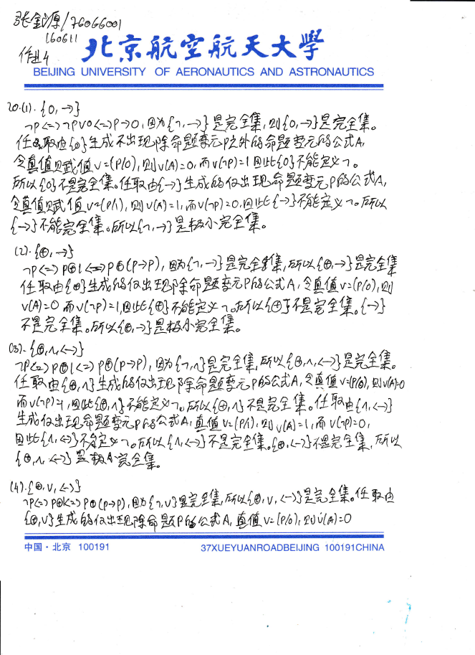

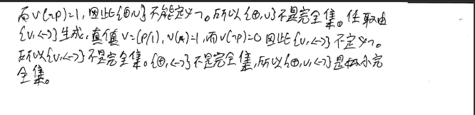

21. (1) 任取由生成的仅出现命题变元*p*的公式*A*，令真值赋值，则，而，因此不能定义。所以不是完全集。

(2) 任取由生成的仅出现命题变元*p*的公式*A*，令真值赋值，则，而，因此不能定义。所以不是完全集。

22. (1) , 

因为是完全集，所以是完全集。

(2) , 

因为是完全集，所以是完全集。

(3) 若或，则不能由定义。因此，且。

若，则的真值表的最后一列有偶数个1，真值表最后一列有奇数个1的不能由定义。所以，。若，则是。若，则是。

23. ，因为是完全集，所以是极小完全集。